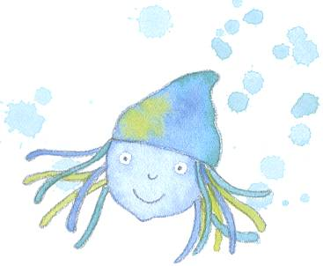

Atividade 1

- Refere qual é o título do livro.
________________________________________________________
- Identifica o autor deste livro.
________________________________________________________
- Quem o ilustrou?
________________________________________________________
- Este livro contém um texto escrito em:

Prosa Poesia Teatro Banda desenhada

- Identifica a acção da história:
no tempo: ___________________
no espaço: ___________________

- Refere quem é personagem principal?

- Diz o que é que ela fazia para se divertir.
________________________________________________________________________________________________________________________________________________________________________________________________________________________________________

- Faz o retrato físico da Gotinha.

- Assinala com X a expressão correspondente à seguinte:

“Vestida de esmeralda.”

Vestida de azul. Vestida de verde.

Vestida de amarelo. Vestida de lilás.

- Diz por que é que a Gotinha fugia dos peixinhos.

__________________________________________________________
- Indica que jogo fazia ela com as anémonas.
____________________________________________________________________________________________________________________
- O que fazia a Gotinha quando ia até à praia?
____________________________________________________________________________________________________________________
- O que observava a Gotinha quando regressava da praia?
____________________________________________________________________________________________________________________
- Com quem vivia a Gotinha?
____________________________________________________________________________________________________________________

- Certo dia a Gotinha estava a dormir e a sonhar. Com que estaria a sonhar a gotinha?
____________________________________________________________________________________________________________________
- O que lhe terá acontecido enquanto dormia à superfície da água do mar?

____________________________________________________________________________________________________________________
- Descobre as palavras.

apira - ________ glaas - _________ adno - _______
arm - _________ eiexp - _________ vopol - _______

- Completa com o nome dos oceanos.

O planeta Terra é formado por continentes e oceanos. Portugal situa-se no Continente _________ e é banhado pelo oceano ____________. O oceano
____________ é o maior de todos os oceanos e o ___________ é aquele que possui as águas mais quentes. O oceano Glaciar ___________ possui águas muito frias e estende-se à volta do pólo norte. O oceano Glaciar __________ também possui águas muito frias e banha o continente da Antárctida, no pólo sul.

- Como já aprendeste, podemos encontrar água no nosso planeta em três estados.

A água dos ______, ______, oceanos, ________, ___________, encontra-se no estado ___________. A água que existe no ar, nuvens ou nevoeiro encontra-se no estado __________. E toda a água que existe na _______ , no _________ e no __________ encontra-se no estado __________.
- A menina Gotinha de Água era tão linda, vestida de esmeralda!

a) Identifica o tipo e a forma da frase anterior.
tipo - ______________________
forma - ____________________

b) Na frase anterior identifica:
sujeito -
predicado –
grupo móvel -

c) Classifica morfologicamente as palavras sublinhadas.
________________________________________________________________________________________________________________________________________________________________________________________________________________________________________
d) Reescreve a frase no futuro.
__________________________________________________________

- Depois de leres o pequeno texto que se segue, completa o quadro de forma correcta.

A Menina Gotinha de Água vivia no mar com as suas irmãs. Todas juntas
formavam esse belo oceano cheio de animais e plantas de mil cores. Ela adorava brincar e divertir-se naquele mar imenso.

 | classe | subclasse | género |  | número
 | classe | subclasse | Masc. | Femi. | Sing. | Plural
mar
suas
belo
mil
ela
esse

